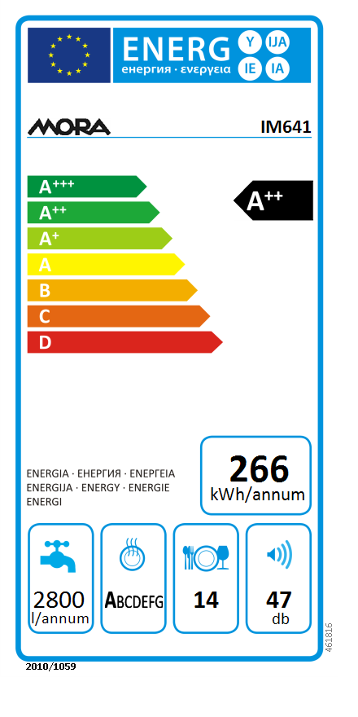
  Informační list
  Modelové značení | IM641
  ´´Ekoznačka Evropské unie´´ podle nařízení (ES) č. 66/2010 | Ne
  Spotřeba energie (Et) standardního mycího cyklu | 0,95
  Spotřeba energie ve vypnutém stavu a v režimu ponechání v zapnutém stavu (Po a P1) (W) | - / 0,40
  Standardní program je standardní mycí cyklus, na který se vztahují informace uvedené na štítku a v informačním listu. Tento program je vhodný pro mytí běžně znečištěného stolního nádobí, a jedná se o nejúčinnější program z hlediska kombinované spotřeby energie a vody.
  Trvání programu při standardním mycím cyklu v minutách | 140
  Trvání režimu ponechání v zapnutém stavu (T1) v minutách | -
  Hlučnost (dB(A) re 1 pW) | 47
  Vestavný spotřebič | Ano

